Проект для детей старшего дошкольного возраста (образовательная область «Безопасность»)
«Светофор Светофорыч и его семья»
Тип проекта: информационно-практико-ориентированный.
Продолжительность проекта: месяц.
Участники проекта: дети, родители, педагоги, социальные партнёры.
Актуальность проекта: профилактика дорожно-транспортного травматизма остаётся проблемой общества, работа по изучению правил по безопасному поведению должна проводиться в тесном контакте с родителями, но не всегда родители знают, как и какие знания необходимо дать детям и не уделяют этому время.
Цель: воспитание культурного пешехода.
Задачи:
*формировать понятие безопасного поведения на дороге;
*закреплять практические навыки поведения в условиях игрового пространства;
*привлечь к участию в проекте членов семьи ребёнка, расширять педагогическую грамотность родителей.
Виды деятельности:
«Светофор  Светофорыч  и его семья» | НОД «История возникновения светофора»
 | НОД «Дорожные знаки»
 | Конкурс творческих семейных работ «Наш друг Светофор»
 | Целевая прогулка «Перекрёсток»
 | Развлечение «Наши помощники – дорожные знаки»
 | Игра-путешествие «Фея Отражение»
 | Коллективная творческая работа «Это кто летит так скоро, что не видит светофора?»
 | Праздник «Весёлый Светофор»
Подготовительный этап
Подготовка к работе педагогов и специалистов
Провели совещание, познакомили с содержанием проекта, его целями и задачами. Обсудили, что может сделать в рамках проекта каждый из участников.
Сотрудничество с родителями
Перед началом работы по проекту рассказали родителям о целях, задачах проекта, постарались убедить их в необходимости оказания помощи и серьёзного отношения к заданиям и играм детей.
Создание проблемно-игровой ситуации
«Незнайка не знает, как перейти дорогу», «Что произойдёт, если исчезнут светофоры?»

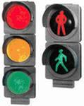 | 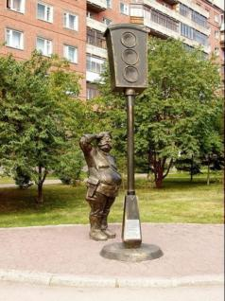 | Чтобы тебе помочь  Путь пройти опасный,  Горит и день, и ночь-  Зеленый, желтый, красный.  Самый строгий красный свет,  Если он горит,  Стоп! Дороги дальше нет,  Путь для всех закрыт.  Чтобы спокойно перешел ты,  Слушай наш совет:  Жди! Увидишь скоро желтый,  В середине свет.  А за ним зеленый свет,  Вспыхнет впереди.  Скажет он: “Не спеши, на дорогу посмотри, все авто в ряд стоят и тогда иди!”

Конкурс творческих семейных работ
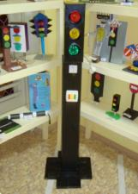 | 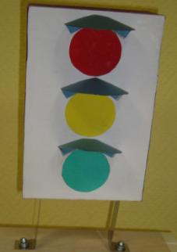 | 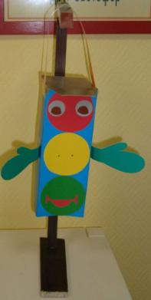 | 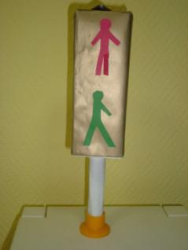

Развлечение «Наши помощники – дорожные знаки»

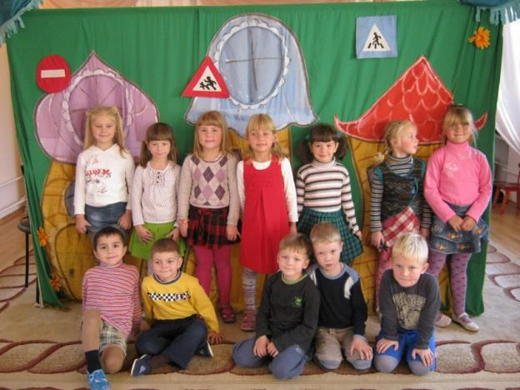 | Вот она, азбука,  Над головой:  Знаки развешены  Вдоль мостовой.  Азбуку города  Помни всегда,  Чтоб не случилась  С тобою беда.

Рисунки по теме «Транспорт на улицах города»

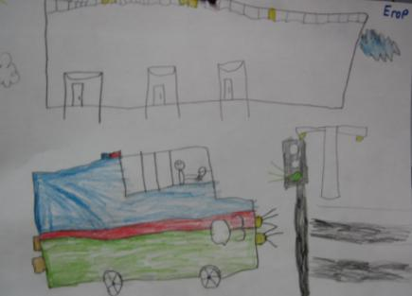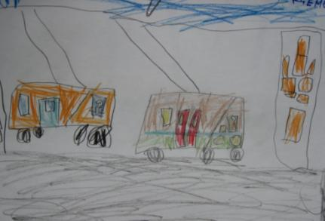

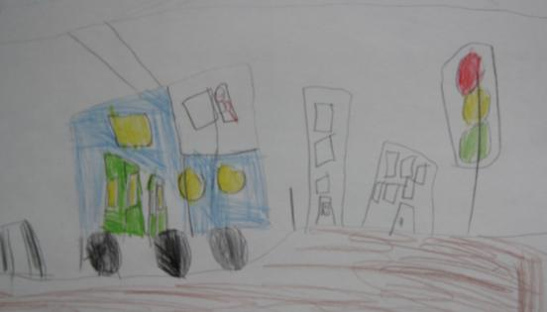

Коллективная творческая работа
«Это кто летит так скоро, что не видит светофора?»
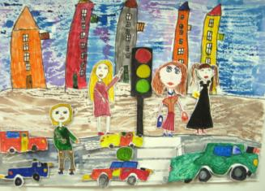

Игра-путешествие «Фея отражения»
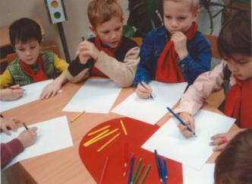 | 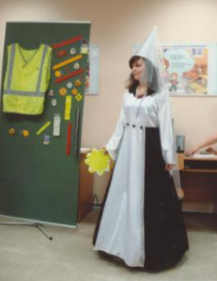 | 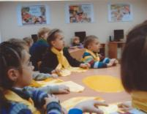

Праздник «Весёлый Светофор»

